Національний університет «Одеська Політехніка»
Інститут комп’ютерних систем

Кафедра інформаційних систем
Лабораторна робота №2
з дисципліни «Веб-технології та веб-дизайн»
Тема: «Форми в HTML документах»

Виконав:
студент групи АІ-243
Гаврилов О.В.

Перевірили:
Щербина С.К.
Червоненко П.П.

Одеса 2025

Для звіту ви можете просто скопіювати цей блок:
- Прізвище та ім'я: Гаврилов Олександр
- Параметри: ɸ= 8, I = 9
- Розрахунок: Варіант = (8 + 9)(mod10) + 1 = 17(mod10) + 1 = 7 + 1 = 8
Номер варіанта: 8

Мета: формування умінь створення форм за допомогою HTML.

Завдання (8 - реєстрація на сайті онлайн-уроків):
Прізвище ім'я по батькові
Дата народження (обов'язково випадає SELECT) E- mail
Вибір країни (обов'язково випадає SELECT, не менше 10-ти)
Вибір міста (обов'язково за допомогою radio, змінні мають бути однаковими, не менше 5-ти)
Вибір мови (обов'язково за допомогою checkbox, змінні мають бути різними, не менше 5-ти)
Вибір необхідних предметів (обов'язково за допомогою SELECT MULTIPLE, не менше 10)
Спосіб оплати (обов'язково випадає SELECT, не менше 10-ти) Номер банківської картки
Пароль
Додаткова інформація (обов'язково за допомогою TEXTAREA) У прихованому полі (hidden) передайте змінну student зі значенням
"Ваше_ім'я" (student=Ваше_ім'я).
Кнопка для завантаження інформації на сервер Кнопка для очищення форми

Код:
<!doctype html>
<html lang="uk">
<head>
<meta charset="UTF-8">
<meta name="viewport" content="width=device-width, initial-scale=1.0">
<title>Лабораторна №2 - Реєстрація на онлайн-уроки</title>
</head>
<body>
<main>
<h1>Варіант 8 - реєстрація на сайті онлайн-уроків</h1>

<form action="#" method="post">
<fieldset>
<legend>Основні дані студента</legend>

<p>
<label for="full-name">Прізвище, ім'я, по батькові:</label><br>
<input type="text" id="full-name" name="full_name" autocomplete="name" required>
</p>

<fieldset>
<legend>Дата народження (тільки через SELECT)</legend>

<label for="birth-day">День</label>
<select id="birth-day" name="birth_day" required>
<option value="" disabled selected>Оберіть день</option>
<option value="1">1</option>
<option value="2">2</option>
<option value="3">3</option>
<option value="4">4</option>
<option value="5">5</option>
<option value="6">6</option>
<option value="7">7</option>
<option value="8">8</option>
<option value="9">9</option>
<option value="10">10</option>
<option value="11">11</option>
<option value="12">12</option>
<option value="13">13</option>
<option value="14">14</option>
<option value="15">15</option>
<option value="16">16</option>
<option value="17">17</option>
<option value="18">18</option>
<option value="19">19</option>
<option value="20">20</option>
<option value="21">21</option>
<option value="22">22</option>
<option value="23">23</option>
<option value="24">24</option>
<option value="25">25</option>
<option value="26">26</option>
<option value="27">27</option>
<option value="28">28</option>
<option value="29">29</option>
<option value="30">30</option>
<option value="31">31</option>
</select>

<label for="birth-month">Місяць</label>
<select id="birth-month" name="birth_month" required>
<option value="" disabled selected>Оберіть місяць</option>
<option value="1">Січень</option>
<option value="2">Лютий</option>
<option value="3">Березень</option>
<option value="4">Квітень</option>
<option value="5">Травень</option>
<option value="6">Червень</option>
<option value="7">Липень</option>
<option value="8">Серпень</option>
<option value="9">Вересень</option>
<option value="10">Жовтень</option>
<option value="11">Листопад</option>
<option value="12">Грудень</option>
</select>

<label for="birth-year">Рік</label>
<select id="birth-year" name="birth_year" required>
<option value="" disabled selected>Оберіть рік</option>
<option value="2010">2010</option>
<option value="2009">2009</option>
<option value="2008">2008</option>
<option value="2007">2007</option>
<option value="2006">2006</option>
<option value="2005">2005</option>
<option value="2004">2004</option>
<option value="2003">2003</option>
<option value="2002">2002</option>
<option value="2001">2001</option>
<option value="2000">2000</option>
<option value="1999">1999</option>
<option value="1998">1998</option>
<option value="1997">1997</option>
<option value="1996">1996</option>
<option value="1995">1995</option>
<option value="1994">1994</option>
<option value="1993">1993</option>
<option value="1992">1992</option>
<option value="1991">1991</option>
<option value="1990">1990</option>
</select>
</fieldset>

<p>
<label for="email">E-mail:</label><br>
<input type="email" id="email" name="email" autocomplete="email" required>
</p>
</fieldset>

<fieldset>
<legend>Локація та мови</legend>

<p>
<label for="country">Вибір країни (SELECT, не менше 10):</label><br>
<select id="country" name="country" required>
<option value="" disabled selected>Оберіть країну</option>
<option value="ua">Україна</option>
<option value="pl">Польща</option>
<option value="de">Німеччина</option>
<option value="fr">Франція</option>
<option value="es">Іспанія</option>
<option value="it">Італія</option>
<option value="cz">Чехія</option>
<option value="sk">Словаччина</option>
<option value="gb">Велика Британія</option>
<option value="us">США</option>
<option value="ca">Канада</option>
<option value="jp">Японія</option>
</select>
</p>

<fieldset>
<legend>Вибір міста (radio, однакове ім'я змінної, не менше 5)</legend>

<input type="radio" id="city-kyiv" name="city" value="Київ" required>
<label for="city-kyiv">Київ</label><br>

<input type="radio" id="city-lviv" name="city" value="Львів">
<label for="city-lviv">Львів</label><br>

<input type="radio" id="city-kharkiv" name="city" value="Харків">
<label for="city-kharkiv">Харків</label><br>

<input type="radio" id="city-odesa" name="city" value="Одеса">
<label for="city-odesa">Одеса</label><br>

<input type="radio" id="city-dnipro" name="city" value="Дніпро">
<label for="city-dnipro">Дніпро</label>
</fieldset>

<fieldset>
<legend>Вибір мови (checkbox, різні змінні, не менше 5)</legend>

<input type="checkbox" id="lang-uk" name="language_uk" value="Українська">
<label for="lang-uk">Українська</label><br>

<input type="checkbox" id="lang-en" name="language_en" value="Англійська">
<label for="lang-en">Англійська</label><br>

<input type="checkbox" id="lang-de" name="language_de" value="Німецька">
<label for="lang-de">Німецька</label><br>

<input type="checkbox" id="lang-fr" name="language_fr" value="Французька">
<label for="lang-fr">Французька</label><br>

<input type="checkbox" id="lang-es" name="language_es" value="Іспанська">
<label for="lang-es">Іспанська</label>
</fieldset>
</fieldset>

<fieldset>
<legend>Навчання та оплата</legend>

<p>
<label for="subjects">Вибір необхідних предметів (SELECT MULTIPLE, не менше 10):</label><br>
<select id="subjects" name="subjects[]" multiple size="10" required>
<option value="mathematics">Математика</option>
<option value="physics">Фізика</option>
<option value="chemistry">Хімія</option>
<option value="biology">Біологія</option>
<option value="history">Історія</option>
<option value="geography">Географія</option>
<option value="ukrainian_language">Українська мова</option>
<option value="ukrainian_literature">Українська література</option>
<option value="english">Англійська мова</option>
<option value="informatics">Інформатика</option>
<option value="economics">Економіка</option>
<option value="law">Правознавство</option>
</select>
</p>

<p>
<label for="payment-method">Спосіб оплати (SELECT, не менше 10):</label><br>
<select id="payment-method" name="payment_method" required>
<option value="" disabled selected>Оберіть спосіб оплати</option>
<option value="visa">Банківська картка Visa</option>
<option value="mastercard">Банківська картка MasterCard</option>
<option value="apple_pay">Apple Pay</option>
<option value="google_pay">Google Pay</option>
<option value="privat24">Приват24</option>
<option value="mono_pay">Monobank</option>
<option value="paypal">PayPal</option>
<option value="bank_transfer">Банківський переказ</option>
<option value="swift">SWIFT-переказ</option>
<option value="crypto">Криптовалюта</option>
<option value="cash_terminal">Оплата через термінал</option>
</select>
</p>

<p>
<label for="card-number">Номер банківської картки:</label><br>
<input
type="text"
id="card-number"
name="card_number"
inputmode="numeric"
autocomplete="cc-number"
minlength="16"
maxlength="16"
pattern="[0-9]{16}"
title="Введіть 16 цифр без пробілів"
required
>
</p>

<p>
<label for="password">Пароль:</label><br>
<input type="password" id="password" name="password" autocomplete="new-password" minlength="6" required>
</p>

<p>
<label for="additional-info">Додаткова інформація (TEXTAREA):</label><br>
<textarea id="additional-info" name="additional_info" rows="6" cols="50" required></textarea>
</p>
</fieldset>

<input type="hidden" name="student" value="Ваше ім'я">

<p>
<button type="submit">Надіслати інформацію на сервер</button>
<button type="reset">Очистити форму</button>
</p>
</form>
</main>
</body>
</html>

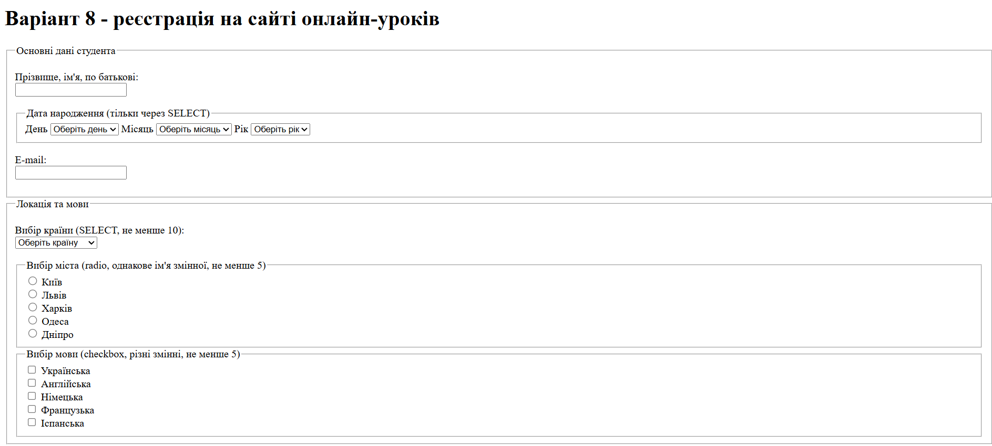
Скріншот:

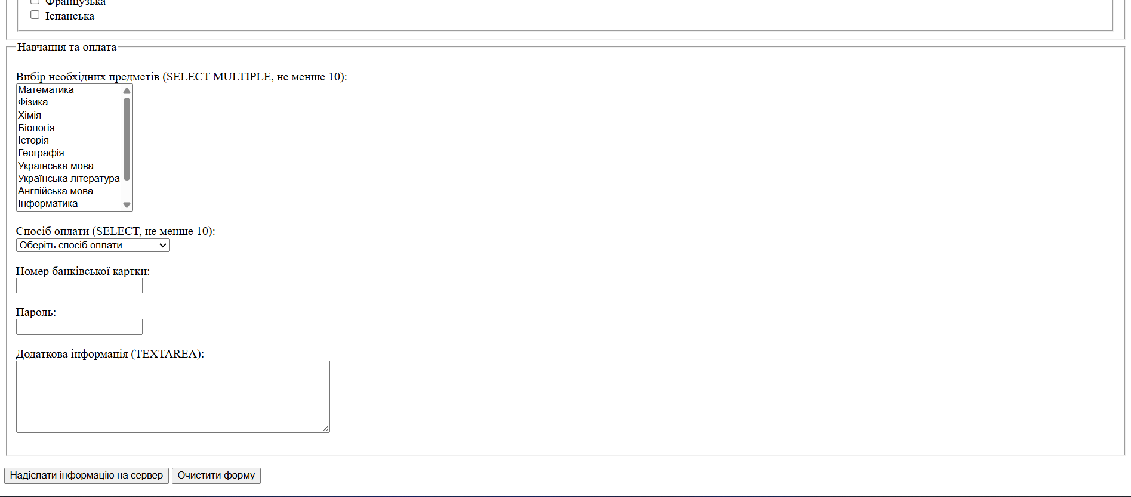

Висновок:
У ході виконання лабораторної роботи №2 було створено HTML-форму реєстрації на сайті онлайн-уроків відповідно до умов варіанту. Реалізовано всі необхідні елементи введення даних: input, select, radio, checkbox, select multiple, textarea, а також приховане поле та кнопки надсилання й очищення форми. Отримано практичні навички побудови структурованих веб-форм засобами чистого HTML.

